Di Edoardo Castelli

Hydra SSH Authentication Cracking

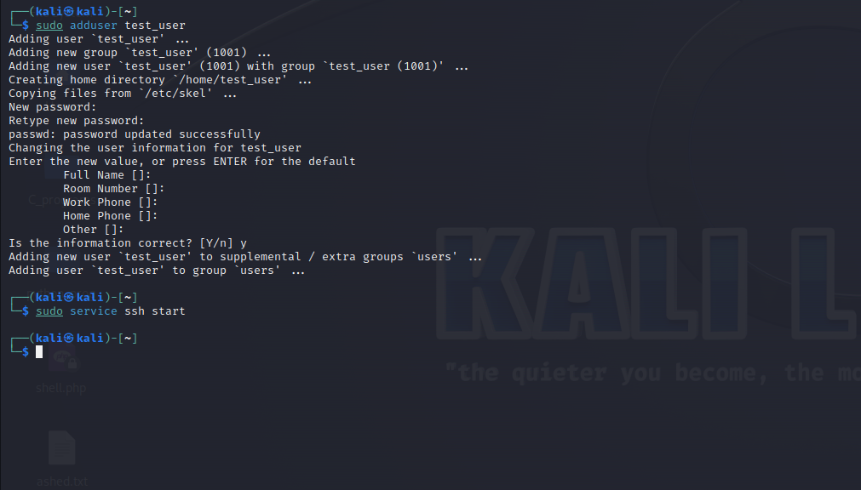

Creazione secondo utente su Kali per prime prove

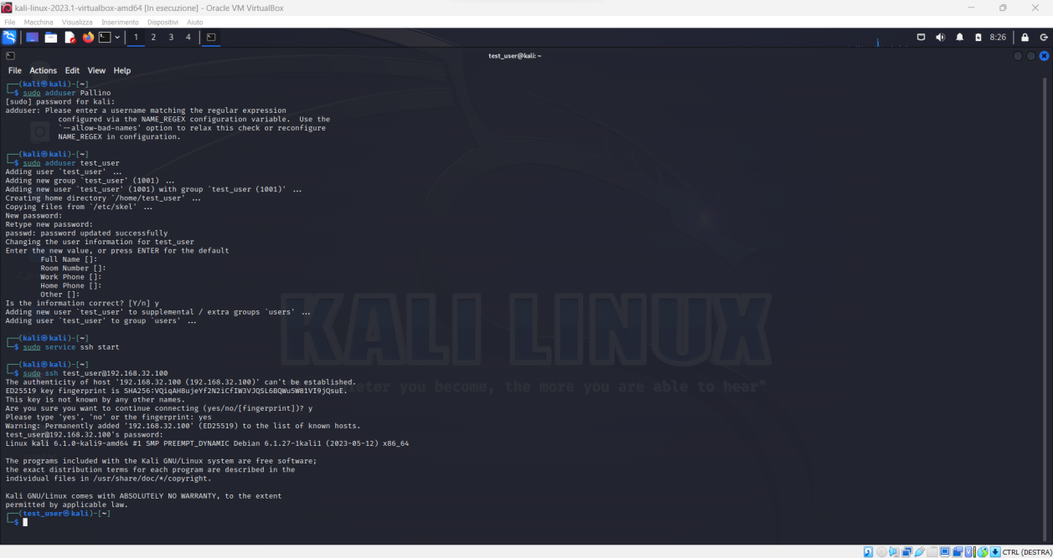

Avvio del servizio SSH e verifica del nuovo utente

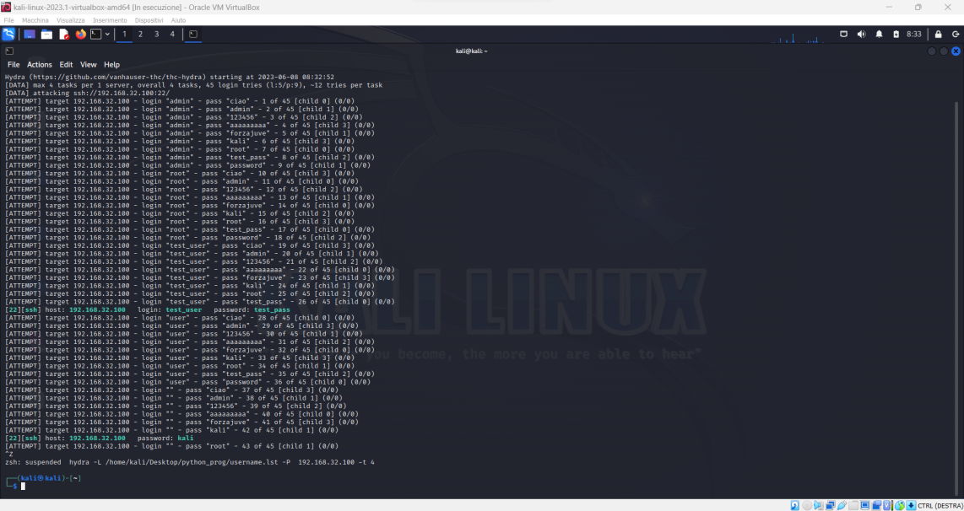

Recupero delle credenziali SSH

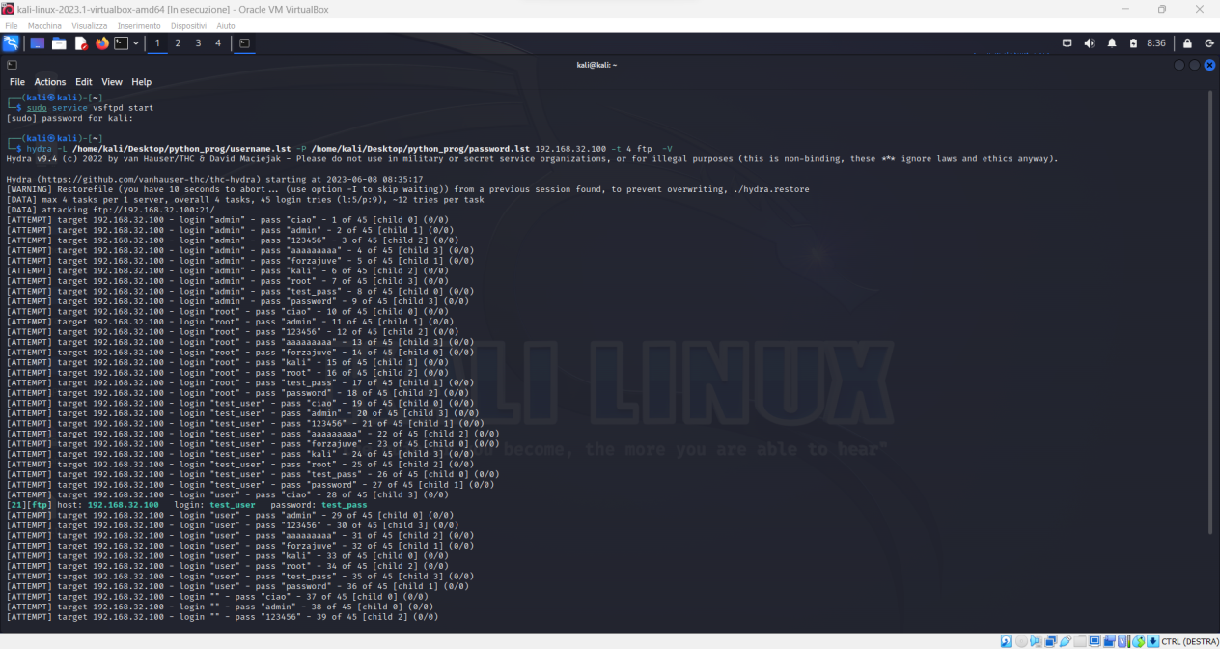

Lancio di Hydra e recupero delle credenziali tramite FTP (in azzurro).

Esecuzione degli attacchi su Meta

